Witajcie. Dziś proponuję Wam poznać nasze piękne parki narodowe.

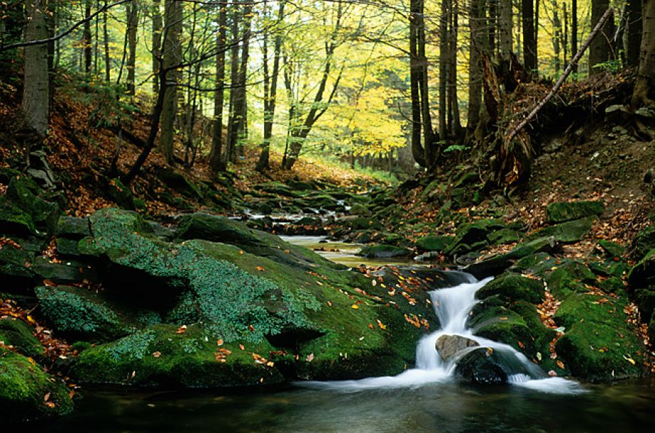

Zacznijmy od Magurskiego Parku Narodowego. Obejrzyjcie film.

Przeżyj to! Polskie parki narodowe" – Magurski Park Narodowy

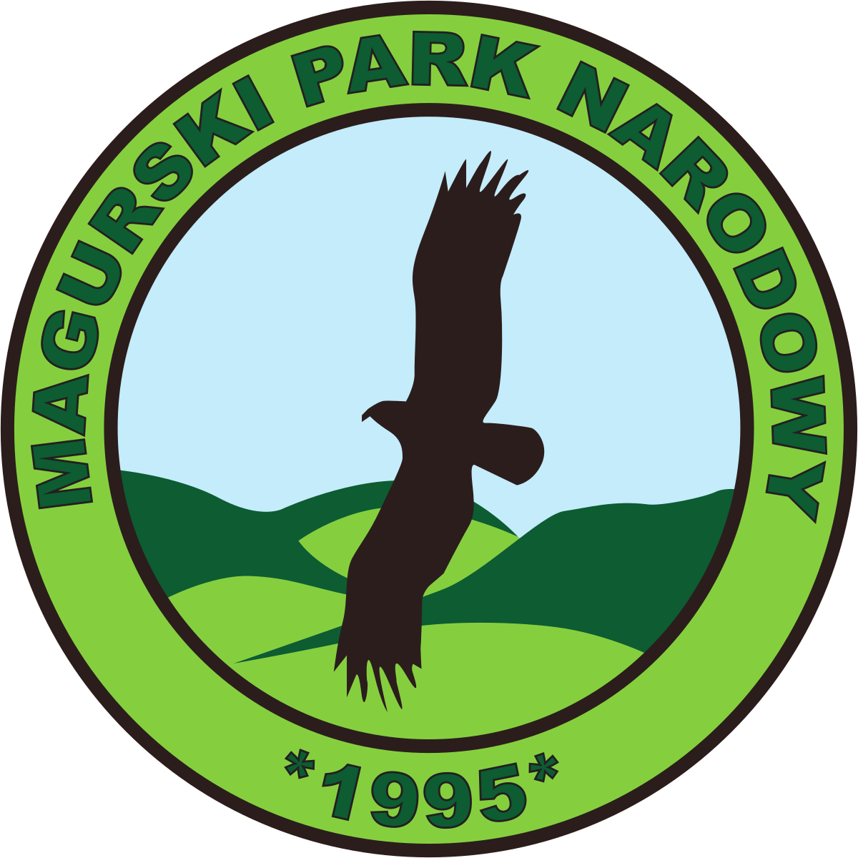

Kolejny park znajdujący się w naszym województwie to Bieszczadzki Park Narodowy.

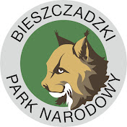

"Przeżyj to! Polskie parki narodowe" – Bieszczadzki Park Narodowy

Na koniec proponuję wykonać wakacyjną pracę plastyczną.

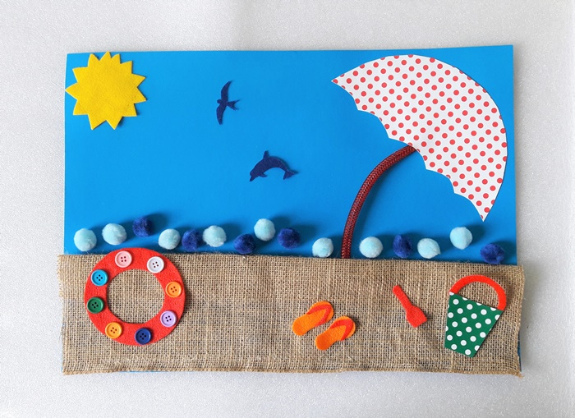

Materiały:
- blok techniczny kolorowy A3
- papier w groszki
- papier welurowy
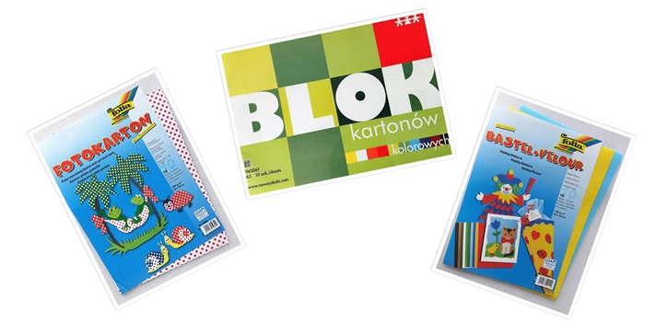

- juta w rolce
- kolorowe elastyczne linki
- guziki samoprzylepne

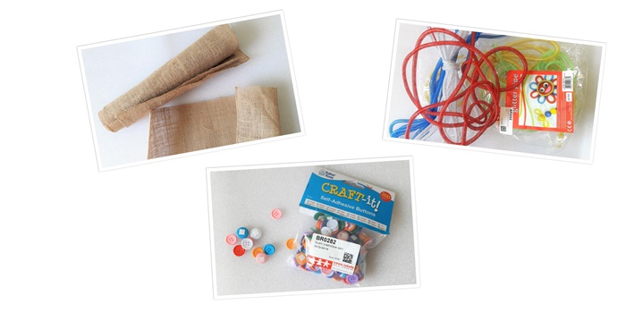

- kolorowe pompony
- wzorki z filcu
- klej winiliczny z aplikatorem

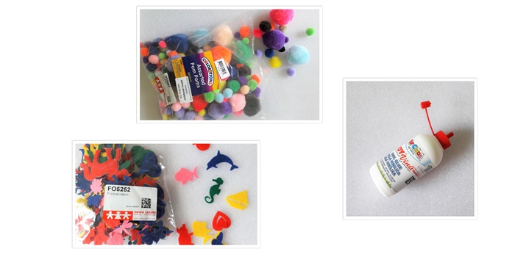
Wszystkie materiały pochodzą ze sklepu Nowej Szkoły: http://sklep.nowaszkola.com/

Sposób wykonania:

Na tło najlepiej wybrać niebieską kartkę z bloku technicznego A3.
Plażowy piasek świetnie imituje pasek juty szerokości ok. 12 – 14 cm, który przyklejamy klejem winilicznym, lekko zaginając górną część materiału.
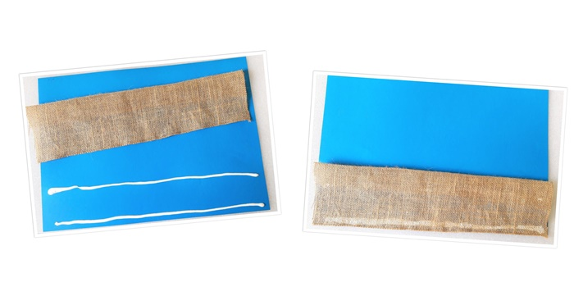
Następnie przygotowujemy plażowe atrybuty np. parasol, koło ratunkowe, wiaderko i łopatkę, czy klapki.
Do wykonania parasola wykorzystujemy papier w groszki oraz elastyczną kolorową linkę.

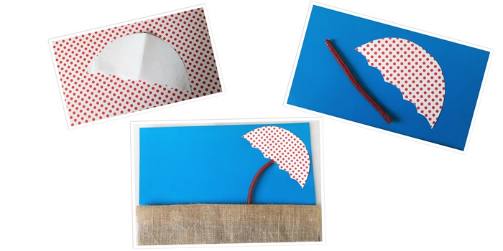

Koło ratunkowe wycinamy z papieru welurowego i ozdabiamy kolorowymi guzikami samoprzylepnymi.

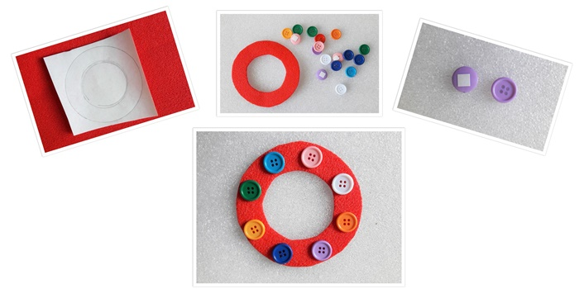

Klapki, wiaderko i łopatkę możemy wykonać zarówno z papieru w groszki, jak i papieru welurowego.

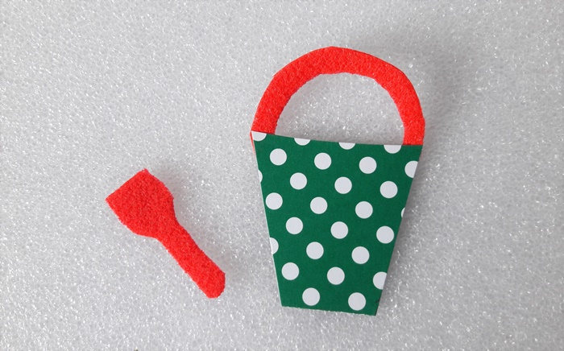

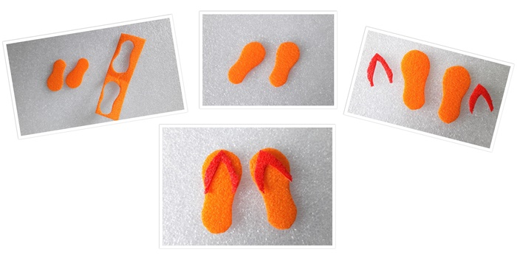

Nie zapominamy o słoneczku. Rysujemy dwa okręgi na żółtym papierze welurowym, a następnie wycinamy ząbki od linii mniejszego okręgu do brzegu.

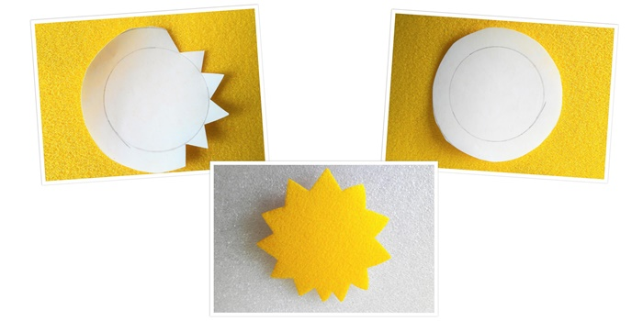

Wszystkie elementy przyklejamy klejem winilicznym.

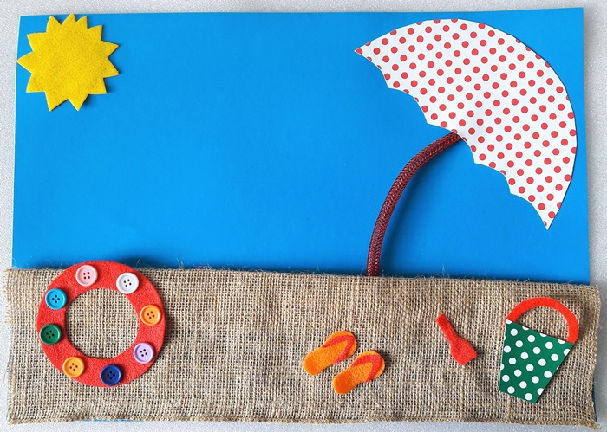

Teraz brakuje nam jeszcze morskich fal, które możemy wykonać z błękitnych i granatowych pomponików. Inny sposób na morskie fale pokazałam TUTAJ.
Doklejamy jeszcze ptaszka i delfinka lub rybę z filcowych wzorków i obrazek gotowy.

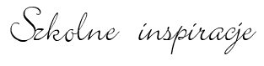
Pozdrawiam Bogusław Kucharski

